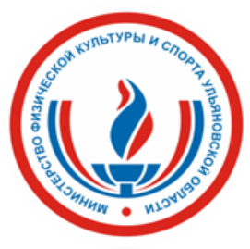 | 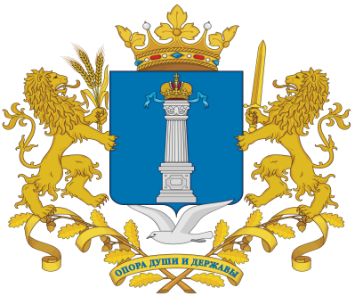

ОТЧЁТ
Министерства физической культуры и спорта
Ульяновской области

«Об итогах развития физической культуры и спорта
в Ульяновской области в 2017 году
и основных направлениях деятельности на 2018-2020 годы»

г. Ульяновск 2018

Добрый день, уважаемые депутаты!

На заседании Совета при Президенте России по развитию физической культуры и спорта 23 мая 2017 года В.В.Путин сказал следующее: «…Подготовка спортивного резерва и спортивных сборных команд, это не только формирование достойной смены для спорта высших достижений. Прежде всего, необходимо обеспечить непрерывность подготовки спортивного резерва: от секций в школах до спортивных вузов, от дворовых команд до сборных страны. Главное – воспитание здорового подрастающего поколения, которое должно разделять ценности активного образа жизни и физической культуры. Наша цель – обеспечить конкурентоспособность юных атлетов, всего российского спорта, сохранить позиции лидеров по очень многим направлениям».
Основные направления отраслевой политики Министерства физической культуры и спорта Ульяновской области на период 2017-2020 годов определены исходя из Указов Президента Российской Федерации от 7 мая 2012 года, поручений с заседаний Совета при Президенте России по развитию физической культуры и спорта, важнейших решений, принятых Губернатором и Правительством Ульяновской области. Эти направления утверждены распоряжением Правительства Ульяновской области от 16.06.2016 № 263-пр «Об утверждении Плана Стратегии социально-экономического развития Ульяновской области на период до 2030 года», и постановлением Правительства Ульяновской области от 11.09.2013 № 37/416-П «Об утверждении государственной программы Ульяновской области «Развитие физической культуры и спорта в Ульяновской области на 2014-2020 годы».
В соответствии со «Стратегией развития физической культуры и спорта в Российской Федерации на период до 2030 года», численность занимающихся физической культурой и спортом к 2030 году должна составить – 40 процентов от общей численности населения Ульяновской области.
В связи с этим, в сфере физической культуры и спорта одной из главных задач по-прежнему остаётся формирование у населения потребности в ведении здорового образа жизни. С этой целью мы стараемся привлекать в спортивно-соревновательную деятельность все возрастные группы населения от воспитанников детских садов до пенсионеров, а также создавать условия для занятия физической культурой и спортом на территории нашего региона.
Уважаемые депутаты, немного статистики.
По итогам 2017 года доля жителей Ульяновской области систематически занимающихся физической культурой и спортом составила 36,6% населения региона, что на 2,5 % больше уровня 2016 года (в 2016 году – 34,1 %). За год численность жителей, ведущих активную физкультурно-спортивную жизнь, выросла на 13 080 человек и составила 439 142 человека.
Динамика численности жителей Ульяновской области, систематически занимающихся спортом и физической культурой, за 2004-2017 годы представлена на графике:

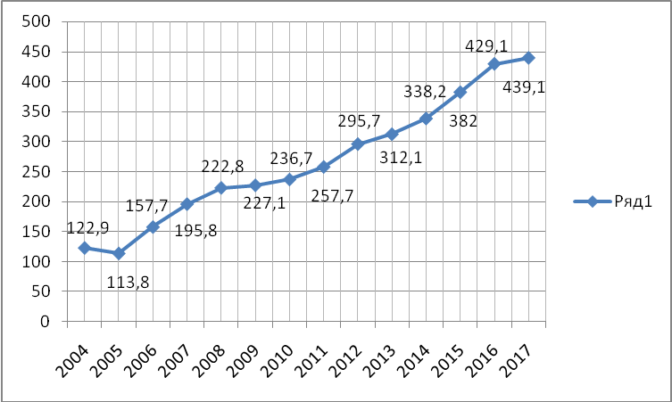

 | 2004 | 2005 | 2006 | 2007 | 2008 | 2009 | 2010 | 2011 | 2012 | 2013 | 2014 | 2015 | 2016 | 2017
Численность | 122994 | 113843 | 157785 | 195836 | 222829 | 227089 | 236700 | 257795 | 295709 | 312184 | 338162 | 382015 | 429062 | 439142
Доля, % | 9 | 8,4 | 11,8 | 14,8 | 17 | 17,4 | 18,4 | 20 | 23,2 | 24,5 | 26,7 | 32,5 | 34,1 | 36,6

По сравнению с 2004 годом доля жителей регулярно занимающихся спортом и физической культурой в Ульяновской области возросла в 3,5 раза. Численность жителей региона, ведущих здоровый образ жизни, увеличилась на 316 148 человек.
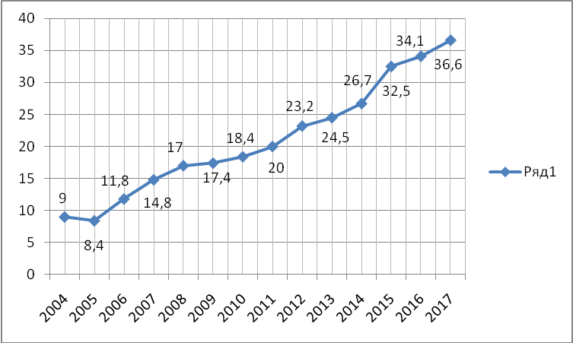
Для подготовки спортивного резерва необходимо продолжить целенаправленную работу по совершенствованию системы подготовки спортсменов высокого класса, улучшению материально-спортивной базы в регионе и привлечению инвестиций. Необходимо улучшить материальное обеспечение специалистов, работающих в области физической культуры и спорта.
По итогам 2017 года федеральным, региональным и местными бюджетами, а также инвесторами и внебюджетными фондами на развитие отрасли в целом было направлено 2 млрд. 568 млн. 211 тыс. рублей, что на 237 млн. 311 тыс. рублей больше уровня 2016 года (2016 год – 2 млрд. 330 млн. 900 тыс. рублей.) Динамика показателей финансирования отрасли за 2004-2017 годы представлена в таблице:

 | 2004 | 2005 | 2006 | 2007 | 2008 | 2009 | 2010 | 2011 | 2012 | 2013 | 2014 | 2015 | 2016 | 2017
Общий объём средств, млн. рублей | 59,9 | 114,4 | 188,9 | 298,8 | 177,7 | 165,1 | 808,4 | 947,2 | 1866,1 | 1810,4 | 2365 | 2539,1 | 2330,9 | 2568,2

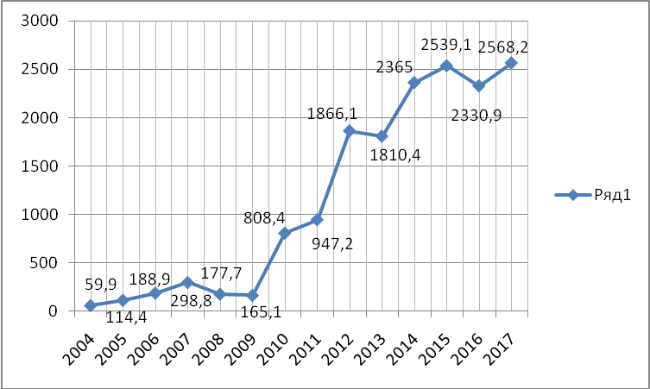

Объём финансирования отрасли за период с 2004 по 2017 год увеличился в 42 раза.
В 2017 году на территории Ульяновской области свою работу осуществляли 66 аккредитованных федераций по различным видам спорта. К 63 аккредитованным федерациям 2016 года добавилось ещё 3.
В 2017 году было создано новое Областное Государственное Бюджетное Учреждение "Ульяновская спортивная школа олимпийского резерва по биатлону" (ОГБУ «УСШОР по биатлону»). В 2017 году, по программе оптимизации административного персонала были объединены ДЮСШ №1 и ДЮСШ №2 р.п. Кузоватово.
По итогам 2017 года на территории Ульяновской области функционировало 52 учреждения спортивной направленности, в т.ч. детско-юношеские спортивные школы, специализированные детско-юношеские спортивные школы олимпийского резерва и спортивные школы олимпийского резерва, в которых по итогам года занимались 28 073 воспитанника, что на 30% больше чем в 2004 году.
Динамика количества физкультурно-спортивных учреждений и организаций и их воспитанников за период 2004-2017 годов представлена в таблице:

 | 2004 | 2005 | 2006 | 2007 | 2008 | 2009 | 2010 | 2011 | 2012 | 2013 | 2014 | 2015 | 2016 | 2017
Количество ДЮСШ, СДЮСШОР | 50 | 48 | 47 | 47 | 44 | 45 | 49 | 50 | 50 | 51 | 49 | 50 | 52 | 52
Количество воспитанников | 22322 | 22296 | 22320 | 23679 | 22657 | 21633 | 23871 | 24630 | 24780 | 25241 | 25490 | 24876 | 25009 | 28073
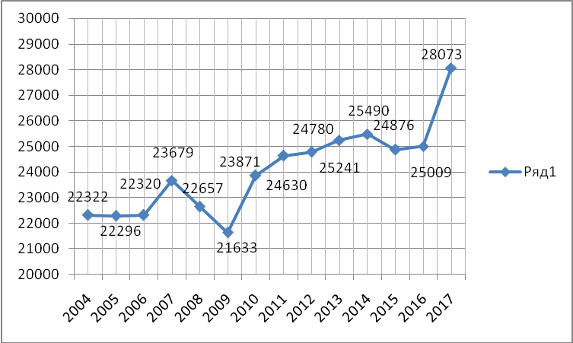
В рамках реализации государственной программы Ульяновской области от 11.09.2013 № 37/416-П «Развитие физической культуры и спорта в Ульяновской области на 2014-2020 годы», федеральных и муниципальных программ в 2017 году было выделено 1 млрд. 485 млн. 539,6 тыс. рублей, в том числе:
- средств федерального бюджета в размере 196 млн. 956,1 тыс. рублей;
- средств областного бюджета Ульяновской области выделено 1 млрд. 250 млн. 016,4 тыс. рублей;
- средств местных бюджетов – 38 567,1 тыс. рублей.

Финансирование отрасли физической культуры и спорта Ульяновской области осуществляется по следующим приоритетным направлениям:
1. Поддержание и развитие массового спорта, в т.ч.:
1) реализация календарного плана областных, межрегиональных, всероссийских спортивно-массовых мероприятий Ульяновской области, включая реализацию Всероссийского физкультурно-спортивного комплекса «Готов к труду и обороне», проведение тренировочных сборов, обеспечение участия ульяновских спортсменов в спортивных мероприятиях различного уровня;
2) реализация мероприятий, связанных с обеспечением отдыха и оздоровления детей, в соответствии с Законом Ульяновской области от 05.04.2010 № 43-ЗО «Об организации и обеспечении отдыха и оздоровления детей в Ульяновской области».
2. Развитие спорта высших достижений и системы подготовки спортивного резерва, в т.ч.:
1) адресная поддержка по базовым олимпийским видам спорта;
2) поддержка профессиональных спортивных клубов по игровым видам спорта, с целью участия в соответствующих спортивных мероприятиях;
3) финансовое обеспечение деятельности экспериментальных групп олимпийской подготовки по базовым и рекомендованным Министерством спорта Российской Федерации к развитию на территории Ульяновской области видам спорта, а также адресная финансовая поддержка физкультурно-спортивных организаций, осуществляющих подготовку спортивного резерва для сборных команд Российской Федерации;
4) предоставление дополнительного материального обеспечения лицам, имеющим выдающиеся достижения и особые заслуги перед Российской Федерацией в области физической культуры и спорта.
3. Развитие адаптивного спорта.
4. Развитие кадрового потенциала (поддержка молодых специалистов).
5. Развитие материально-спортивной базы сферы физической культуры и спорта на территории Ульяновской области.
6. Развитие физкультурно-спортивных учреждений, подведомственных Министерству спорта и обеспечение работы Министерства.

Первое направление – это поддержание и
развитие массового спорта
На поддержание и развитие массового спорта, пропаганды здорового образа жизни, проведение физкультурно-массовых спортивных мероприятий в 2017 году за счёт средств областного бюджета Ульяновской области направлено 81 млн. 636,0 тыс. рублей, что на 26,6 % больше, чем за аналогичный период 2016 года (64 млн. 488,4 тыс. рублей), в том числе:
1) на реализацию календарного плана областных, межрегиональных, всероссийских спортивно-массовых мероприятий Ульяновской области, включая реализацию Всероссийского физкультурно-спортивного комплекса «Готов к труду и обороне», проведение тренировочных сборов, обеспечение участия ульяновских спортсменов в спортивных мероприятиях различного уровня из областного бюджета Ульяновской области выделен 76 млн. 751,7 тыс. рублей, что на 29 % больше, чем за аналогичный период 2016 года (59 млн. 488,4 тыс. рублей), из них:
- 75 млн. 251,7 тыс. рублей – финансирование календарного плана проводимых Министерством, подведомственными учреждениями, АНО «Дирекция спортивно-массовых мероприятий» и региональным оператором «ГТО»;
- 1 500,0 тыс. рублей – субсидии Фонду «Содействие развитию спорта в Ульяновской области», за счёт которых установлены 4 уличных спортивных площадки на территории города Ульяновска и Ульяновской области (во дворе дома № 8 по ул. Терешковой; на территории ДС «Волгарик» по адресу ул. Кузоватовская д.46; на территории ДЮСШ в с. Солдатская Ташла; на территории МБОУ «Гимназия № 1 им. В.И.Ленина);
Всего за счёт различных источников всех уровней на проведение официальных спортивных соревнований и физкультурно-спортивных мероприятий в 2017 году было направлено 79,5 млн. рублей (в том числе 150,5 тыс. рублей – из федерального бюджета, 51,3 млн. рублей – из регионального бюджета, 19,8 млн. рублей – из бюджетов муниципальных образований, 8,3 млн. рублей – из внебюджетных источников).
За 2017 год на территории Ульяновской области проведено:
- 255 официальных соревнований (регионального, межрегионального, всероссийского и международного уровней) где приняло участие более 92 тысяч спортсменов.
- 67 официальных физкультурно-спортивных мероприятий, относящихся к категории любительского и массового спорта, где приняло участие более 76 тысяч человек, из них 64,5 тысячи – несовершеннолетних граждан.
Наблюдается ежегодный рост количества проведенных официальных спортивных, спортивно-массовых мероприятий (322). С 2008 года желающих принять участие в спортивных мероприятиях нашего региона стало больше в 2,2 раза (168 тыс. чел.)

Динамика количества официальных соревнований, проведённых на территории Ульяновской области, за 2008-2017 годы представлена на слайде:
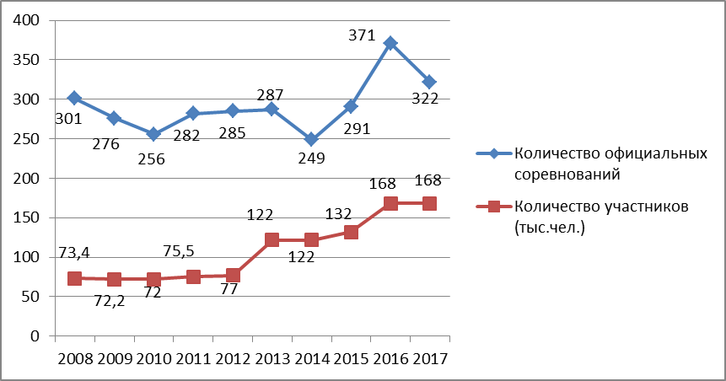

 | 2008 | 2009 | 2010 | 2011 | 2012 | 2013 | 2014 | 2015 | 2016 | 2017
Количество официальных соревнований | 301 | 276 | 256 | 282 | 285 | 287 | 249 | 291 | 371 | 322
Количество участников (тыс.чел.) | 73,4 | 72,2 | 72 | 75,5 | 77 | 122 | 122 | 132 | 168 | 168

Повторюсь, перед Министерством продолжает стоять задача создания условий для занятий физической культурой и спортом, формирования у населения Ульяновской области потребности в ведении здорового образа жизни. Ежегодно увеличивать количество занимающихся массовым спортом (по развитию массового спорта Ульяновская область занимает 20-е место в России), поэтому в спортивно-соревновательную деятельность необходимо вовлекать все возрастные группы населения от воспитанников детских садов, членов трудовых коллективов (учреждений, организаций, предприятий) до пенсионеров, где особое внимание следует обратить на вовлечение в систематические занятия физической культурой женщин, пенсионеров, детей-сирот и детей с ограниченными возможностями здоровья.
На привлечение населения к занятиям физкультурой, спортом и пропаганду здорового образа жизни направлены комплексные мероприятия и всероссийские акции, в которых участвуют школьники, молодежь и взрослые.
С каждым годом происходит увеличение численности занимающихся физической культурой и спортом. Это связано с активизацией пропаганды здорового образа жизни в регионе и привлечением школьников к участию во всероссийских массовых соревнованиях по лыжным гонкам «Лыжня России», конькобежному спорту «Лёд надежды нашей», спортивному ориентированию «Российский азимут», лёгкой атлетике «Кросс нации», «Оранжевый мяч», «День ходьбы», а также «КЭС баскет», «Кожаный мяч», «Школьная спортивная лига» по видам спорта.
В 2017 году в массовых Всероссийских акциях, проведённых на территории Ульяновской области приняло участие 52 517 человек, что в 5,7 раз больше чем в 2008 году, а именно:
Наименование | Количество участников по годам (чел.)
мероприятия | 2008 | 2009 | 2010 | 2011 | 2012 | 2013 | 2014 | 2015 | 2016 | 2017
Всего участников | 9223 | 31090 | 39562 | 41788 | 47905 | 50255 | 50893 | 51429 | 52463 | 52517
«Лыжня России» | 5751 | 12578 | 12112 | 14580 | 17030 | 20039 | 18000 | 18170 | 18443 | 20665
«Российский азимут» | - | 11978 | 12724 | 10208 | 11640 | 12270 | 13623 | 13701 | 14000 | 14400
«Оранжевый мяч» | - | 1300 | 1150 | 2000 | 2550 | 1546 | 1600 | 1670 | 1700 | 980
«Кросс наций» | 3472 | 5234 | 13576 | 15000 | 16685 | 16400 | 17000 | 17203 | 17600 | 16000
«Лед надежды нашей» | Соревнования не проводились |  |  |  |  |  | 670 | 685 | 720 | 472

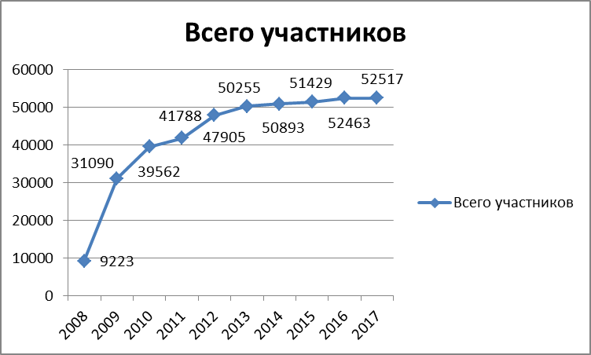

На проведение всероссийских акций Министерством спорта Российской Федерации выделено наградной атрибутики, призов, спортинвентаря для проведения соревнований на сумму 2 млн. 606 тыс. рублей.
В 2016-2017 году в проекте «КЭС-Баскет» приняли участие 239 общеобразовательных учреждений области. В соревнованиях приняло участие 182 женских, 210 мужских команд (всего 392 команды из 239 школ). Места распределились следующим образом:
среди девочек:
1 место - Новоульяновская СОШ № 1;
2 место - Городской лицей при УлГТУ г. Ульяновска;
3 место - многопрофильный лицей г. Димитровград;
среди юношей:
1 место – Лицей № 40 г. Ульяновска;
2 место – Ишеевский многопрофильный лицей;
3 место – Новоульяновская СОШ № 1;
10 февраля 2017 года в г. Ульяновке проходил региональный финал «КЭС-Баскет». Участвовало 8 команд, 96 школьников и более 300 зрителей.
С февраля по май 2017 года прошла Областная Универсиада-2017 на спортивных базах учебных заведений и других спортивных сооружениях области. Областная Универсиада-2017 проводилась с целью формирования в молодёжной среде здорового образа жизни, патриотического воспитания, широкого привлечения студентов к регулярным занятиям физической культурой и спортом.
К участию в соревнованиях областной Универсиады-2017 допускались студенты очной формы обучения вузов и их филиалов, расположенных на территории Ульяновской области, обучающиеся по программе высшего профессионального образования и команда Ульяновского техникума Олимпийского резерва.
Спартакиада прошла среди студентов 5 ВУЗов и 1- УФСТОР по 17 видам спорта. Итоги:
1 место — УлГПУ
2 место – УлГТУ;
3 место — УВАУГА.
В апреле 2017 года в Ульяновской области прошла 74-я традиционная легкоатлетическая эстафета на призы газеты «Ульяновская правда» под девизом «Сильны традициями – уверены в будущем».
В игровых спортивных залах города Ульяновска в январе 2017 года проходил финал областных соревнований Всероссийского проекта «Мини-футбол в школу». В соревнованиях приняли участие 4 возрастные группы среди мальчиков и девочек от 1999 до 2006 годов рождения. Общее количество участников составило 720 человек.
В городе Димитровграде на спортивном комплексе «Строитель» проходил финальный этап Первенства России по хоккею с мячом среди юношей 2002-2003 года рождения. В соревнованиях приняли участие 7 команд из субъектов Российской Федерации. Общее количество участников составило 140 человек.
В городе Ульяновске в ледовом дворце «Волга-Спорт-Арена» проходил финальный этап VIII зимней Спартакиады учащихся России по хоккею с мячом среди юношей 2002-2003 года рождения. В соревнованиях приняли участие 10 команд из субъектов Российской Федерации. Общее количество участников составило 180 человек. 1 место - Новосибирская область, 2 место - Кировская область и 3 место – Ульяновская область.
В спортивных залах города Ульяновска прошли Туры Чемпионата и первые стадии Кубка города Ульяновска по мини-футболу среди мужских любительских команд. В Чемпионате приняли участие 73 любительских команд, разбитых на 7 лиг. Общее количество участников составило более 1000 человек;
В г. Ульяновске в ледовом дворце «Волга-Спорт-Арена» прошли домашние матчи Суперлиги Чемпионата России по хоккею с мячом сезона 2016-2017 годов с участием команды «Волга» г.Ульяновск. Игры «Волги» - это наиболее массовое мероприятие по количеству зрителей.
Подростки и молодёжь образовательных учреждений активно привлекаются к всероссийским массовым соревнованиям по уличному баскетболу, лыжам, бегу, ориентированию.
В 2017 году в Ульяновской области было проведено 323 спортивных мероприятия, включая Дни здоровья и спорта, мастер-классы с известными спортсменами и тренерами Ульяновской области, массовые физкультурные зарядки, спартакиады по видам спорта среди дворовых команд, кино и видео лектории по здоровому образу жизни, флешмобы по фитнесу, показательные выступления спортсменов, занимающихся видами спорта не входящих в школьную программу по физической культуре (велотриал, скейтборд, стритворкаут - уличная гимнастика, паркур, скиппинг, фристайлслалом на роликах), спартакиады по пионерболу, мини-футболу, настольному теннису, шахматам, дартсу, настольным играм, дуйболу и сдаче норм ГТО, в которых приняло участие более 228 тыс. человек. Мероприятия проводились как в утверждённые распоряжением Дни здоровья, так и в рамках:
- региональных спортивных праздников, посвящённых Дню защиты детей, Дню России, Всероссийскому Олимпийскому Дню, Дню молодежи, Международному дню семьи, Международному Дню шахмат, Дню физкультурника;
- всероссийских массовых соревнований по уличному баскетболу «Оранжевый мяч», спортивных соревнований, национальных праздников «Сабантуй», «Акатуй», «Шумбрат».
С целью реализации Всероссийской стратегии развития отрасли «физическая культура и спорт» до 2020 года в регионе организовано и продолжает реализовываться спартакиадное движение «Спартакиада длиною в жизнь». В рамках этого движения проводятся спартакиады для всех категорий населения.
Так, в 2017 году организованы и проведены:
- спартакиада среди государственных служащих, в ней приняло участие около 200 человек;
- спартакиада среди средств массовой информации, приняло участие около 250 человек;
- спартакиада «Бодрость и здоровье» (для людей старшего возраста), в ней приняло участие около 300 человек;
- летние областные сельские игры, приняло участие около 1200 человек;
- спортивно-оздоровительный Фестиваль «Экипаж 2020», в 2017 году в нём приняло участие около 700 человек.
- областные спортивные игры среди школьников «Президентские спортивные игры» 480 человек;
- спартакиада между детскими домами 200 человек;
- спартакиада трудовых коллективов 500 человек.
Основными мероприятиями студенческой спортивной жизни является многоэтапная областная универсиада по 18 видам спорта, в которой в 2017 году приняло участие более 1800 студентов.
Тройке победителей были вручены сертификаты на приобретение спортивного инвентаря на сумму 100, 70 и 50 тыс. рублей. Победителем Универсиады-2017 стал Ульяновский государственный педагогический университет.
В 2017 году стартовал ТРЕТИЙ ЭТАП ВНЕДРЕНИЯ Всероссийского физкультурно-спортивного комплекса «Готов к труду и обороне» среди всех категорий населения в возрасте от 6 до 70 лет и старше.
По состоянию на 31 декабря 2017 года на официальном сайте ВФСК ГТО зарегистрировано 35 145 человек, приняло участие 8 189 человек.
За отчётный период 2017 года выполнили нормативы ВФСК ГТО 6 529 человек - это на 400 % больше, чем за 2015- 2016 годы вместе взятые. В тестовом режиме приняло участие более 9 тыс. человек.
В соответствии с ЕКП, физкультурных мероприятий и спортивных мероприятий по оценке выполнения нормативов комплекса ГТО (различных по форме и уровню) план мероприятий выполнен на 100%. Из значимых мероприятий проведены:
- Зимний Фестиваль ВФСК ГТО, который впервые в 2017 году был проведён среди всех категорий населения в два этапа:
I этап прошёл во всех муниципальных образованиях, в нём приняло участие 3050 человек;
II (региональный) этап прошёл в городе Ульяновске 16 февраля и 11 марта 2017, в нём приняли участие сборные команды МО, общее количество принявших участие 340 человек.
- Летний Фестиваль ВФСК ГТО среди обучающихся образовательных организаций c I по VI ступени проводился в 3 этапа:
I этап (муниципальный) проводился в мае - июне 2017 года, во всех 24 муниципальных образованиях Ульяновской области. В нём приняло участие около 1500 чел.
II этап (региональный) проводился 20 июля 2017 в г. Ульяновск, в нем принимали участие сборные команды МО, количество принявших участие 230 человек. Одним из нововведений регионального этапа стало проведение творческого конкурса.
По итогам второго этапа Летнего (Всероссийского) Фестиваля ВФСК ГТО была сформирована сборная команда Ульяновской области, которая приняла участие в III (Всероссийском) этапе Летнего Фестиваля ВФСК ГТО среди обучающихся образовательных организаций (III-IV ступень).
- Финал III этапа (Всероссийский) Фестиваля ВФСК ГТО прошёл в Международном Детском Центре «Артек» (республика Крым) в период с 18 октября по 8 ноября 2017г.
На протяжении всего отчётного периода работали площадки ГТО в рамках различных мероприятий, благотворительных и пропагандистских акций, освещались материалы в СМИ, телевизионных передачах, радиотрансляциях. Такие значимые и приоритетные проекты как Благотворительный забег, Благотворительный заезд «Велофест», Международный Фестиваль «Соединяя берега», Международный Фестиваль национальных и неолимпийских видов спорта государств-участников СНГ. Постоянно проводятся мероприятия по агитации и пропаганде комплекса ВФСК ГТО на всей территории Ульяновской области, в торжественной обстановке, с участием первых лиц региона, проводятся награждения знаками отличия комплекса ГТО обладателей этих наград. Впервые награждение знаками отличия ВФСК ГТО проводились с участием Министра спорта РФ П.А. Колобкова и члена Общественной палаты РФ, директора Государственного музея спорта Елены Истягиной - Елисеевой.
В последние дни уходящего года на подведении итогов, в торжественной обстановке, руководителями Ульяновского механического завода были вручены знаки отличия труженикам этого предприятия с вручением памятных и ценных подарков.
Попробовали свои силы в выполнении нормативов комплекса ГТО государственные служащие, трудовые коллективы, сотрудники правоохранительных органов, предприятия. Это в первую очередь сотрудники Министерства физической культуры и спорта Ульяновской области, совместно с подведомственными учреждениями (150 чел.), служащие УФСИН (28 чел.), сотрудники и руководители Ульяновского механического завода (75 чел.), сотрудники Областной прокуратуры (100 чел.), сотрудники НИИАР (60 чел.), МРСК Волги, Ульяновские распределительные сети (88 чел.), РЖД (35 чел.). Среди них есть обладатели знаков отличия всех достоинств.
Всего за 2017 году в Ульяновской области знаками отличия отмечены:
-обладатели золотого знака отличия - 1539 человек, что на 1031 человека больше, чем за весь период 2015-2016 годов:
- обладатели серебряного знака отличия - 1293 человек, что на 953 человека больше, чем за весь 2016 год
- обладатели бронзового знака отличия - 760 человек, что на 566 человек больше, чем за весь период 2015-2016 годов;
В 2017 году дополнительно открыто 2 центра тестирования в г. Ульяновск, также планируется открытие центров тестирования на базах общеобразовательных организаций г. Ульяновска, а также на базе Ульяновского государственного педагогического университета им. И.Н. Ульянова. В 2016 г. из 24 центров тестирования, только один (!) был подключен к автоматизированной системе (АИС ГТО), где ведется учет результатов комплекса ГТО. На начало 2018 года 25 центров тестирования подключены к АИС ГТО и ведется полноценная, самостоятельная работа.
С 20 сентября 2017 по март 2018 проводится Всероссийский физкультурно-спортивный фестиваль «ГТО – одна страна, одна команда!», финал которого пройдет в рамках Международного форума «Россия – спортивная держава» в г. Ульяновск.

2) организация отдыха и оздоровления детей:
Для организации отдыха, оздоровления детей и продолжения тренировочного процесса на базе спортивно-оздоровительного лагеря «Сокол» в летний период 2017 года в рамках государственной программы «Развитие физической культуры и спорта в Ульяновской области на 2014-2020 годы» из областного бюджета было выделено 4 884,3 млн. рублей. В 2017 году отдохнули, а также продолжили тренировки в летний период 492 юных спортсмена.
В рамках проведения летней оздоровительной кампании Министерством спорта была проведена работа по организации Спартакиад и Фестивалей. В загородных оздоровительных лагерях и лагерях с дневным пребыванием за июль - август 2017 года было проведено 14 межлагерных спартакиад с участием более 2,0 тыс. человек. На центральной площади г. Ульяновска в летний период была организована работа интерактивных спортивных площадок по: адаптивным видам спорта (новус, шаффлборд), шахматам, баскетболу, прокату велосипедов, самокатов и роликовых коньков. Охват участников составил более 9,2 тысяч человек.
На спортивных объектах области была реализована программа «Спортивное лето - 2017», в рамках которой все объекты спорта предоставляли время для бесплатного посещения школьниками.
В летний период на территории области работали 2506 физкультурно-оздоровительных и спортивных объекта, в том числе 1315 открытых плоскостных сооружений (16-стадионов с трибунами на 1500 мест и более, 38 - футбольных полей, 717 - спортивных залов, 307 - открытых спортивных площадок, пришкольные стадионы, дворовые спортивные площадки и другие).
Кроме того, в каждом муниципальном образовании под занятия физкультурой и спортом обустроены территории парковых зон, площадей и зон отдыха людей.
В 2017 году в летний период охват физкультурно-массовыми и спортивными мероприятиями составил свыше 25,2 тыс. детей и подростков.
Самыми массовыми, уже традиционно, станут спортивные соревнования и спартакиады, проводимые на территориях муниципальных образований:
- региональные спортивные праздники, посвящённые Дню защиты детей, Дню России, Всероссийскому Олимпийскому Дню, Дню молодежи, Международному Дню шахмат, Дню физкультурника, всероссийские массовые соревнования по уличному баскетболу «Оранжевый мяч», спортивные соревнования в рамках национальных праздников «Сабантуй», «Акатуй», «Шумбрат».
Также реализованы традиционные проекты «Летний Венец», «Спортивная суббота», «Зарядки с Чемпионами», «Флеш-моб», «Катание на роликах» и другие. Несомненно, одним из важнейших проектов, который реализуется во всех муниципальных образованиях, является подготовка жителей к выполнению норм Всероссийского комплекса «ГТО».

В 2017 году, в рамках реализации муниципальной программы «Развитие территориального общественного самоуправления в муниципальном образовании «город Ульяновск» с инструкторами ТОС заключено 36 договоров гражданско-правового характера на выполнение услуг по организации и проведению мероприятий по развитию видов спорта по месту жительства граждан.
В летний период 2017 года спортивные инструктора ТОС провели на дворовых территориях, парках и стадионах города более 110 мероприятий по видам спорта: футбол, волейбол, флорбол, пионербол, настольный теннис, баскетбол, армспорт, легкая атлетика, бадминтон, ГТО.
Активная работа по формированию здорового образа жизни и пропаганде физической культуры и спорта в регионе проводится также в рамках областного агитпоезда «За здоровый образ жизни, здоровую и счастливую семью».
В 2017 году проведено 27 выездов в муниципальные образования Ульяновской области. Всего за год было проведено более 515 спортивных мероприятий, охват составил более 33 тыс. 835 человек.
В рамках областного агитпоезда проведены мастер-классы по видам спорта, утренние «Зарядки с чемпионом», «Уроки успеха», «Уроки со звездой» с выдающимися спортсменами региона.

Второе направление – «Развитие спорта высших достижений и системы подготовки спортивного резерва».

Развитие спорта высших достижений, подготовка резерва для сборных команд страны было одним из основных направлений деятельности Министерства на 2017 год.
На территории Ульяновской области успешно развивается 79 видов спорта. Среди них – 14 видов спорта, являются базовыми для Ульяновской области: бокс, гребля на байдарках и каноэ, дзюдо, легкая атлетика, плавание, спортивная борьба, спортивная гимнастика, тхэквондо, тяжелая атлетика, футбол, художественная гимнастика, биатлон, кикбоксинг, хоккей с мячом.
В 2017 году 100 спортсменов Ульяновской области вошли в составы сборных Российской Федерации из них: 24 человека в юношеских сборных (14 – основной и 10 - резерв), 27 человек в юниорских (20 – основной и 7 - резерв), 49 человек в основном составе (36 – основной и 13 - резерв).
Динамика количества ульяновских спортсменов, включённых в состав сборных страны (по базовым видам спорта) за 2012-2017 годы представлена в таблице:
 | 2012 | 2013 | 2014 | 2015 | 2016 | 2017
Количество спортсменов | 29 | 29 | 70 | 96 | 118 | 100
Количество видов спорта | 9 | 12 | 13 | 14 | 14 | 14

По итогам 2017 года 4 200 ульяновских спортсменов приняли участие в 415 выездных соревнованиях межрегионального, всероссийского уровня и тренировчных сборах сборных команд Ульяновской области по видам спорта.
В 2017 году 1512 ульяновских спортсменов приняли участие в 286 выездных соревнований всероссийского и межрегионального уровня, в том числе на:
Первенствах ПФО – 44;
Чемпионатах ПФО – 12;
Первенствах России – 78;
Чемпионатах России – 65;
Кубках России – 15;
других Всероссийских соревнованиях – 72.

Динамика количества официальных спортивных соревнований, в которых приняли участие ульяновские спортсмены, за 2004-2017 годы представлена в таблице:

 | 2004 | 2005 | 2006 | 2007 | 2008 | 2009 | 2010 | 2011 | 2012 | 2013 | 2014 | 2015 | 2016 | 2017
Общее количество выездных соревнований всех уровней | 257 | 269 | 271 | 270 | 273 | 275 | 276 | 278 | 297 | 294 | 298 | 311 | 346 | 415
Количество спортсменов-участников от региона (тыс. чел) | 1,8 | 1,8 | 2,0 | 1,9 | 2,4 | 2,5 | 2,3 | 2,5 | 2,8 | 2,5 | 2,6 | 2,8 | 3,7 | 4,2

В 2017 году 90 ульяновских спортсменов приняли участие в 39 выездных соревнованиях международного уровня, по итогам соревнований данного уровня завоёвано мест: 19 первых, 8 вторых, 13 третьих).

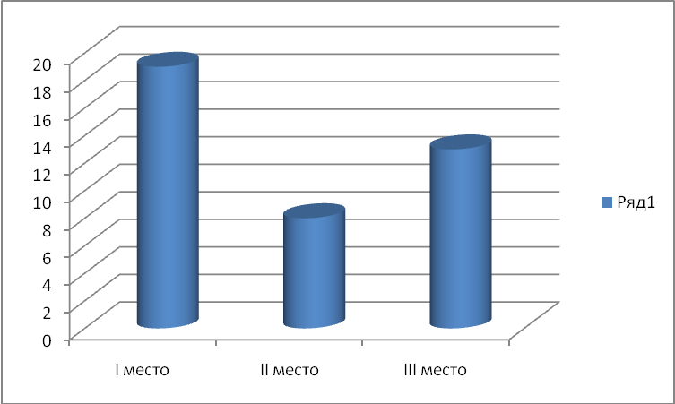
По итогам 2017 года воспитанники ульяновских спортивных школ 1292 раза становились участниками соревнований всероссийского и международного уровня. Победителями и призерами чемпионатов России стали 58 спортсменов, первенств России – 111 спортсменов, кубков России – 46 человек, прочих официальных всероссийских соревнований – 641человек.
По итогам 2017 года 448 ульяновских спортсменов были удостоены звания кандидата в мастера спорта (КМС), 55 спортсменов – звания мастера спорта (МС), 4 спортсмена – звания мастера спорта международного класса (МСМК), 2 спортсмена – звания заслуженного мастера спорта (ЗМС).
Динамика количества ульяновских спортсменов, удостоенных званий КМС, МС, МСМК, ЗМС, за 2004-2017 годы представлена в таблице:

 | 2004 | 2005 | 2006 | 2007 | 2008 | 2009 | 2010 | 2011 | 2012 | 2013 | 2014 | 2015 | 2016 | 2017
КМС | 280 | 295 | 302 | 355 | 376 | 208 | 343 | 315 | 512 | 613 | 341 | 379 | 483 | 448
МС | 54 | 65 | 64 | 77 | 66 | 25 | 31 | 32 | 41 | 107 | 31 | 66 | 42 | 55
МСМК | 12 | 8 | 4 | 7 | 13 | 0 | 3 | 0 | 3 | 3 | 0 | 5 | 7 | 4
ЗМС | 2 | 0 | 1 | 1 | 0 | 2 | 0 | 0 | 0 | 2 | 1 | 2 | 1 | 2

В рамках развития спорта высших достижений приоритетными направлениями в 2017 году было обеспечение участия спортивных клубов по игровым видам спорта (хоккейный клуб «Волга» и футбольный клуб «Волга», футбольный клуб «Торпедо» - Димитровград) в соответствующих спортивных мероприятиях, развитие базовых видов спорта, поддержка спортсменов за достижения в спорте.
Всего в 2017 году на развитие спорта высших достижений и системы подготовки спортивного резерва в Ульяновской области в рамках государственной программы «Развитие физической культуры и спорта в Ульяновской области на 2014-2020 годы» направлено 200 млн. 901,5 тыс. рублей, что на 6 % меньше, чем в 2016 году (2016 год – 214 млн. 566,3 тыс. рублей, снижение связано с тем, что в 2016 году выделялись средства на проведение Чемпионата мира по хоккею с мячом), из них:
1) поддержка спортивных клубов по игровым видам спорта:
на финансовое обеспечение участия спортивных клубов по игровым видам спорта в соответствующих спортивных мероприятиях, в т.ч. проведение тренировочных мероприятий, выезды на соревнования, приобретение медикаментов, экипировки, спортивного инвентаря направлено – 142 млн. 150,0 тыс. рублей, из них:
– 108 млн. 150,0 тыс. рублей - АНО «Хоккейный клуб «Волга» Ульяновская область», который участвует в суперлиге чемпионата России по хоккею с мячом. В Чемпионате России среди команд Суперлиги сезона 2016-2017 годов ХК «Волга» занял итоговое 9 место из 13 команд, команда Волга - 2 заняла 2 место в Высшей лиге. В сезоне 2016-2017 годов «Волга» г.Ульяновск смогла пробиться в полуфинал Кубка России по хоккею с мячом;
– 32 млн. 500,0 тыс. рублей - АНО «Футбольный клуб «Волга» участвует во втором дивизионе первенства России по футболу. По итогам выступления в первенстве России по футболу среди команд клубов второго дивизиона (зона «Урал-Поволжье») в сезоне 2016-2017 годов футбольный клуб «Волга» занял 6 место. На данном этапе АНО «Футбольный клуб «Волга» занимает 2 место;
– 1 млн. 500,0 тыс. рублей – АНО «Футбольный клуб «Торпедо» Димитровград»;
2) финансовое обеспечение деятельности экспериментальных групп олимпийской подготовки по базовым и рекомендованным Министерством спорта Российской Федерации к развитию на территории Ульяновской области видам спорта и адресная финансовая поддержка физкультурно-спортивных организаций, осуществляющих подготовку спортивного резерва для сборных команд Российской Федерации:
на финансовое обеспечение деятельности экспериментальных групп олимпийской подготовки по базовым видам спорта направлено 17 млн. 677,5 тыс. рублей;
Для экспериментальных групп (по базовым олимпийским видам спорта) проведено 188 тренировочных сборов по соответствующим видам спорта. По результатам выездных соревнований нашими спортсменами было завоёвано 154 призовых места, в том числе: 61 первое, 36 вторых и 57 третьих.
На адресную финансовую поддержку физкультурно-спортивных организаций, осуществляющих подготовку спортивного резерва для сборных команд Российской Федерации, выделено всего 9 млн. 456,4 тыс. рублей, в т.ч. из федерального бюджета 6 млн. 714,4 тыс. рублей, 2 млн.742,5 тыс. рублей из областного бюджета. Средства были направлены на развитие базовых олимпийских видов спорта: гребля, спортивная гимнастика, плавание, фехтование, лёгкая атлетика, бокс, футбол, художественная гимнастика, биатлон, тхэквондо, дзюдо, спортивная борьба.
В рамках субсидий приобретен спортивный инвентарь, спортивное оборудование, финансировались расходы по проживанию и питанию спортсменов при участии в Первенстве России, тренировочных сборах, проведено повышение квалификации тренерского состава.

3) дополнительное материальное обеспечение лиц, имеющих выдающиеся достижения и особые заслуги в области спорта:
Министерство физической культуры и спорта Ульяновской области продолжает поддерживать талантливых спортсменов в соответствии с постановлением Правительства Ульяновской области от 27.05.2011 № 233-П «О дополнительном материальном обеспечении лиц, проживающих на территории Ульяновской области и имеющих выдающиеся достижения и особые заслуги перед Российской Федерацией в области физической культуры и спорта, а также поощрения спортсменов высокого класса и их тренеров, проживающих на территории Ульяновской области». В 2017 году ежемесячные и единовременные выплаты в размере от 1000 до 700 000 рублей получили 261 человек (в прошлом году – 277 человек). На исполнение данного обязательства в 2017 году было профинансировано 31 млн. 617,6 тыс. рублей или 97,3 % к 2016 году.
Данная система предусматривает поддержку как действующих спортсменов и тренеров, так и спортсменов и тренеров, закончивших спортивную карьеру.
На 31 декабря 2017 года за призовые места на Чемпионатах России получают (в течении 12 месяцев): в размере 30 000 (тридцать тысяч рублей) – 17 спортсменов, из них Баранова Варвара Алексеевна (гребля на каноэ и байдарке), Тражукова Инна Вячеславовна (спортивная борьба), Образцов Игорь Станиславович (легкая атлетика), Котуков Никита Андреевич (спорт ПОДА), Лаптев Олег Юрьевич (тяжелая атлетика) и др, в размере 20 000 (двадцать тысяч) рублей – 5 человек: Шопин Юрий Валентинович (биатлон), Файзуллина Айгуль Маратовна (спорт слепых (дзюдо), Демченко Софья Сергеевна и др.; в размере 15000 (пятнадцать тысяч) рублей получает 4 человека: Салихов Нух (спорт слепых) и др. Всего за спортивный результат и членство в сборных командах разных возрастов получают выплаты 139 спортсменов. С целью поддержки тренеров, данным постановлением предусмотрена выплата за подготовку спортсмена в половину от результата спортсмена – это 15 000, 10 000, и 7500 тысяч рублей.
Данное постановление позволило достойно премировать в 2017 году нашего сурдлимпийского чемпиона Обломкова Виктора, ему была выплачена премия в размере 700 тысяч рублей, а также тренеру Лаврентьеву Владимиру Андреевичу (за подготовку спортсмена высокого класса) в размере 350 тысяч рублей.
Спортсменам и тренерам, закончившим спортивную карьеру и имеющим высокие спортивные и особые заслуги перед РФ в области физической культуры и спорта, также ежемесячно выплачивается дополнительное материальное обеспечение. Выдающиеся спортсмены – чемпионы мира, Европы, не имеющие почётного спортивного звания: «Заслуженный мастер спорта СССР» или «Заслуженный мастер спорта России» в сумме 1500 (одна тысяча пятьсот) рублей получают 17 человек. Тренеры, имеющие почётные спортивные звания: «Заслуженный тренер РСФСР», «Заслуженный тренер России», «Заслуженный тренер СССР» в сумме 4000 (четыре тысячи) рублей получают 38 человек. Лица, имеющие почётное звание «Заслуженный работник физической культуры Российской Федерации» в сумме 5000 (пять тысяч) рублей получают 27 человек. Пожизненные выплаты предусмотрены чемпионам и призёрам Олимпийских, Паралимпийских, Сурдлимпийских игр, занявшим соответствующее призовое место и имеющим почётное спортивное звание «Заслуженный мастер спорта СССР» или «Заслуженный мастер спорта России» в размере 30 000 (тридцать тысяч) рублей, среди них наша гордость: Крылов Владимир Валентинович, Константинов Виталий Викторович, Захаревич Юрий Иванович, Голованов Евгений Александрович, Обломков Виктор; в размере 15 тысяч рублей; Гулиев Зафар Сафар Оглы (Бронзовый призер олимпийских игр по греко – римской борьбе), Казаков Сергей Николаевич (Бронзовый призер олимпийских игр по боксу), Лезин Алексей Владимирович (Бронзовый призер олимпийских игр по боксу). Тренеры, принесшие славу Ульяновской области: Криков Андрей Иванович, Ларин Александр Сергеевич, Гришин Альфред Владимирович, Сабанов Юрий Андреевич получают ежемесячную выплату в размере от 10 до 20 тысяч рублей.

Третье направление – развитие адаптивного спорта
В состав сборных команд РФ по паралимпийским и сурдлимпийским видам спорта входят ульяновские спортсмены:
- по дзюдо спорта слепых: 2 человека в основной состав - Забродская Ольга, Салихов Нух; 1 человек в резервный состав – Файзуллина Айгуль;
- по шашкам спорта слепых 1 спортсмен в основной состав - Галиев Эмиль;
- по легкой атлетике спорта лиц с поражением ОДА – Котуков Никита;
- по греко-римской борьбе спорта глухих - Машин Михаил;
- по лёгкой атлетике спорта глухих - Заслуженный мастер спорта Обломков Виктор, мастера спорта международного класса Беляков Александр, мастер спорта Османов Ровшан.
Ульяновск является родиной прославленного спортсмена, Сурдлимпийца - Голованова Евгения Александровича заслуженного мастера спорта России, Чемпиона Сурдолимпийских игр 2005 года, Серебряного призера Сурдолимпийских игр 2001 и 2009 годов, Чемпиона Мира, двухкратного Чемпиона Европы среди слабослышащих, 12-кратного победителя Чемпионата России среди слабослышащих.
В 2017 году значимых результатов в Ульяновской области по адаптивным видам спорта достигли:
Спорт слепых и слабовидящих:
Обломков Виктор — Заслуженный мастер спорта, победитель Сурдлимпийских игр 2017, 8-кратный Чемпион России, член сборной России, победитель Чемпионатов Европы и мира.
Беляков Александр — 5 место на Сурдлимпийских играх 2017, 8-кратный Чемпион России, мастер спорта международного класса, член сборной России, победитель Чемпионатов Европы и мира.
Котуков Никита – Победитель Первенства России по легкой атлетике спорта лиц ПОДА;
Трепалина Екатерина – рекордсмен и Чемпионка России по легкой атлетике спорта лиц ПОДА;
Забродская Ольга (МСМК) – дзюдо спорта слепых, член паралимпийской сборной России. Чемпионка России.
Айгуль Файзуллина - дзюдо спорта слепых, серебряный призёр Чемпионата России.
Оганян Денис - Вице-Чемпион Мира по Паратхэквондо, серебряный призёр Чемпионата России в категории пхумсе.

Сборная команда Ульяновской области заняла 1 место в эстафете на Всероссийской летней Спартакиаде для детей-инвалидов по зрению «Республика спорт» г.Сочи (тренер Романов Вячеслав).
На Первенстве России по дзюдо спорта слепых:
1 место: Стаканова Дарья (КМС), Хамитов Илфат (КМС), Кустова Ольга, Мошин Иван, Мартьянов Анатолий, Шагаев Илья.
На Всероссийском Чемпионате по легкой атлетике в закрытых помещениях (февраль 2017):
1 место: Хамитов Айрат (КМС) – (метание ядра, 400 и 1500 м);
1 место: Стаканова Дарья – (прыжки в высоту);
1 место: Хамитов Илфат – (метание ядра) 3 место (тройной прыжок);
2 место - Муртакова Вера, Мошин Иван, Юдаева Надежда (прыжки в высоту).

Спорт глухих и слабослышаших:
Сурдлимпиада 2017, г.Самсун (Турция):
1 место: Обломков Виктор (эстафета 4х400м)
5 место: Беляков Александр (60 м)

Чемпионат и Первенство России по легкой атлетике:
1 место: Обломков Виктор – (200м и 400м)
1 место: Эстафета 4*100м

Международный турнир по плаванию среди слабослышащих:
1 место: Демченко Софья.

Спорт лиц с ПОДА:
Чемпионат России по легкой атлетике лиц с ПОДА.
1 место: Непогодина Екатерина (КМС) – (60 и 200 м),
1 место: Котуков Никита (КМС) – (200, 400 м) , 2 место (прыжки в длину).
3 место: Волкова Светлана
Кубок России по плаванию:
3 место: Паняев Глеб
Сборная Ульяновской области по баскетболу на колясках:
Чемпионат России по баскетболу на колясках - 6 место
Открытый турнир в г.Санкт-Петербург – 5 место (август 2017)
Всероссийский Тюменский турнир – 2 место (октябрь 2017)
«Специальная олимпиада»:
Летние европейские игры по Специальной Олимпиаде
Неронов Никита - дважды бронзовый призер.
Открытый турнир по плаванию среди лиц с синдромом Дауна (апрель 2017) - 1 место: Николаева Наталья – (25, 50 м)
Чемпионат России по плаванию среди лиц с синдромом Дауна (октябрь 2017) - 1 место: Николаева Наталья – (50 м)
В Ульяновской области на 31.12.2017 года развивается более 20 адаптивных видов спорта и спортивных дисциплин, для людей с ограниченными возможностями здоровья.
Успешно функционирует Областное государственное казенное учреждение «Ульяновская спортивно-адаптивная школа», в которой занимается 158 спортсменов по 12 паралимпийским и сурдлимпийским видам спорта.

По информационным данным Министерства здравоохранения, семьи и социального благополучия Ульяновской области в регионе количество инвалидов составляет 110 044 человека, из которых 74 765 человек допущено к занятиям физической культуры и спорта, и 11 140 систематически занимаются. Количество детей в возрасте от 6 до 18 лет занимающихся физической культурой и спортом 6 207 человека, что составляет 55,7%..
Доля лиц с ограниченными возможностями здоровья и инвалидов, систематически занимающихся физической культурой и спортом, в общей численности этой категории по итогам года составила 14,9%.

Направление четвертое – Развитие кадрового потенциала

Численность работников, занятых в физкультурно-спортивной сфере на территории Ульяновской области, в 2017 году составила 2513 человек.
Динамика численности работников физкультурно-спортивной сферы на территории Ульяновской области за 2004-2017 годы представлена в таблице:
 | 2004 | 2005 | 2006 | 2007 | 2008 | 2009 | 2010 | 2011 | 2012 | 2013 | 2014 | 2015 | 2016 | 2017
Среднегодовая численность работников, человек | 2358 | 2386 | 2360 | 2273 | 2386 | 2300 | 2147 | 2152 | 2207 | 2398 | 2352 | 2390 | 2398 | 2513

из них 1691 с высшим и 551 со средним физкультурным образованием (2016 год – 1566 и 458), в том числе 753 штатных тренера-преподавателя по видам спорта. Вместе с тем в учреждениях имеется 47 свободных ставок штатных работников физической культуры и спорта (5 в дошкольных образовательных учреждениях, 6 в общеобразовательных учреждениях, 1 органах управления физической культуры и спорта всех уровней, 1 в аппаратах физкультурно-спортивных организаций всех уровней, 31 в учреждениях дополнительного образования детей, 3 ставки на спортивных сооружениях).
В настоящее время остается потребность в специализированных кадрах, особенно в сельской местности.
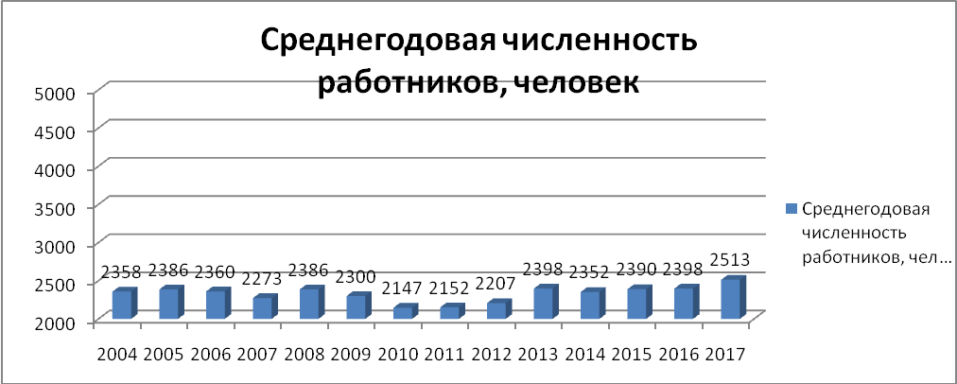
Повышение профессиональной компетенции руководителей и тренеров.
Улучшение качества подготовки спортивного резерва, качества предоставляемых услуг и работы детско-юношеских спортивных школ напрямую связаны с профессиональной компетенцией тренера. Сам результат тренера неразрывно связан с подготовкой спортсмена. Поэтому совершенствование, освоение новых теоретических и практических знаний тренером – это один из компонентов подготовки спортивного резерва Ульяновской области. Наша задача создать образовательную среду как внутри отрасли, так и за ее пределами. Ведущей задачей в данном направлении является повышение квалификации в области специализированного спортивного питания и фармакологического обеспечения. В этом году наши руководители (22 человека) при поддержке Министерства физической культуры и спорта Ульяновской области и Министерства спорта РФ прошли переподготовку и курсы повышения квалификации в Международном Олимпийском университете (г. Сочи). С октября 2017 года Олимпийским Советом Ульяновской области совместно с Министерством физической культуры и спорта Ульяновской области принято решение направить на курсы повышения квалификации в Международный Олимпийский университет директоров муниципальных детско-юношеских спортивных школ.
В области три учебных заведения готовят специалистов физической культуры: Ульяновский государственный педагогический университет имени И.Н.Ульянова, Ульяновский государственный университет и Ульяновский физкультурно-спортивный техникум Олимпийского резерва.
Одним из важных направлений работы Министерства физической культуры и спорта Ульяновской области является обеспечение спортивных учреждений Ульяновской области квалифицированными педагогическими и тренерскими кадрами. В рамках подготовки и переподготовки кадров заключены соглашения с двумя спортивными ВУЗами: РГУФК и Поволжской государственной академией физической культуры, спорта и туризма.
С целью сохранения кадрового потенциала, в соответствии с Указом Президента Российской Федерации от 01.06.2012 № 791 поставлена задача «Доведение оплаты труда педагогов учреждений дополнительного образования детей до уровня не ниже среднего для учителей в регионе».
Уровень средней заработной платы учителей образовательных учреждений в 2017 году запланирован – 24 919 руб., соотношение зарплаты педагога дополнительного образования к зарплате учителя образовательных учреждений должна была составить в 2017 году 95 % (по «дорожной карте»), т.е. 23 673,0 руб. Фактическая средняя заработная плата тренерского персонала в отрасли физической культуры и спорта на 01.01.2018 составила 24 477,0 руб., то есть превышение запланированного показателя на 3,4 % и к предыдущему году – на 2,4 % (23 894,5 руб.)
По итогам 2017 г. средняя заработная плата в сфере физической культуры и спорта, в целом на территории Ульяновской области составила 20 141,0 руб., увеличение на 4,5 % по сравнению с предыдущим годом (19 269,2 руб.)
Динамика показателей средней заработной платы в отрасли физическая культура и спорт, на территории Ульяновской области за 2013-2017 годы представлена в таблице:
Показатели | 2013 | 2014 | 2015 | 2016 | 2017
Средняя заработная плата работников сферы ФКиС, рублей | 17 652,9 | 17 676,1 | 19 180,8 | 19 269,2 | 20 141,0
Средняя заработная плата педагогов сферы ФКиС, рублей | 22 231 | 22 191,0 | 22 218,5 | 23 894,5 | 24 477,0
Направление пятое – Развитие материальной базы

Развитие материально-спортивной базы в регионе – это очень важное направление в создании условий для занятий физической культурой и спортом в Ульяновской области.
Количество спортивных сооружений в Ульяновской области в 2017 году составило 2 651 единица (по итогам 2016 года – 2 506 единиц). Общее количество спортивных сооружений увеличилось на 145 единиц, единовременная пропускная способность увеличилась на 9 216 чел. и составляет 68 357 чел. (2016 год – 59 141 чел.).
В 2017 году обеспеченность спортивными сооружениями составила:
- плоскостными спортивными сооружениями – 43,4% (2016 год – 32,9%);
- спортивными залами – 76,7% (2016 год – 74,6 %);
- плавательными бассейнами – 11,3% (2016 год – 10,0 %).

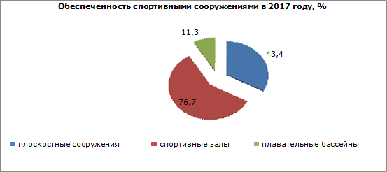

В 2017 году на создание и совершенствование физкультурно-спортивной инфраструктуры на территории Ульяновской области было направлено 609 млн. 773,3 тыс. рублей (в том числе 234 млн. 447,8 тыс. рублей – из федерального бюджета; 298 млн. 78,6 тыс. рублей – из регионального бюджета; 56 млн. 111,5 тыс. рублей – из муниципальных бюджетов; 21 млн. 135,4 тыс. рублей – внебюджетные источники).
Динамика объёма финансовых средств, затраченных на создание и совершенствование физкультурно-спортивной инфраструктуры, за 2004-2017 годы представлена в таблице:

Объём средств | 2004 | 2005 | 2006 | 2007 | 2008 | 2009 | 2010 | 2011 | 2012 | 2013 | 2014 | 2015 | 2016 | 2017
Всего,  млн. руб., из них: | 27,6 | 20,4 | 119,4 | 155,4 | 79,6 | 70,6 | 169,1 | 277,6 | 697,1 | 558,3 | 1002,2 | 927,1 | 836,7 | 609,8
федеральный | 5,3 | 3,8 | 6,1 | 74,5 | 16,7 | 44,9 | 100,6 | 100,7 | 235,9 | 254,6 | 117,0 | 159,5 | 11,1 | 234,4
региональный | 5,0 | 0,7 | 40,9 | 41,6 | 38,5 | 4,3 | 59,3 | 121,8 | 240,7 | 179,8 | 463,3 | 628,2 | 722,1 | 298,8
муниципальный | 3,8 | 0,9 | 5,5 | 23,6 | 21,3 | 10,6 | 8,2 | 51,7 | 93,9 | 30,8 | 26,3 | 107,1 | 83,1 | 56,1
внебюджетные источники | 13,5 | 15,0 | 66,9 | 15,7 | 3,1 | 10,8 | 1,0 | 3,4 | 126,6 | 93,1 | 395,6 | 32,3 | 20,4 | 21,1
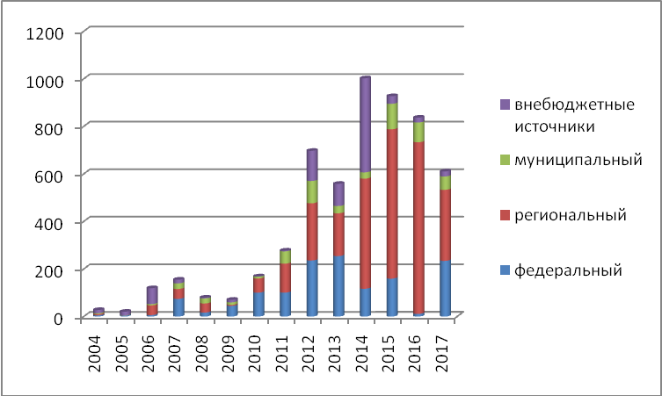

В рамках государственной программы Ульяновской области «Развитие физической культуры и спорта в Ульяновской области», а также программ Российской Федерации и муниципальных образований Ульяновской области, на создание и совершенствование физкультурно-спортивной инфраструктуры за 2012 - 2017 годы осуществлялось финансирование (за 6 лет - 1 млрд. 710,2 млн. руб.), в разрезе источников финансирование представлено в таблице:
млн.руб.
 | 2012 | 2013 | 2014 | 2015 | 2016 | 2017
Объём средств, из них: | 153,5 | 274,5 | 245,4 | 415,9 | 169,7 | 451,2
федеральный | 81,7 | 172,5 | 110,1 | 150,9 | 12,9 | 190,2
региональный | 62,3 | 94,5 | 130,2 | 199,7 | 154,2 | 222,4
муниципальный | 9,5 | 7,5 | 5,1 | 65,3 | 2,6 | 38,6

Распределение выделенных в 2017 году средств в размере 451 млн. 238,4 тыс. рублей выглядит следующим образом:
- из федерального бюджета 190 млн. 242,1 тыс. рублей;
- из областного бюджета Ульяновской области 222 млн. 429,3 млн. рублей;
- из местных бюджетов 38 млн. 567,1 тыс. рублей.
В 2017 году активно развивалась материальная база как областной, так и муниципальной собственности.
По объектам государственной собственности объём финансирования составил 213 987,6 тыс. рублей:
на строительство ЦХГ – было выделено 60 000,0 тыс. рублей. 07.04.2017 заключен контракт на строительство с ООО «Центр-Газ-Строй» на сумму 494 200,7 тыс. рублей, строительство будет осуществляться в период с 2017 по 2020 годы с привлечением средств из бюджета РФ.
реконструкция ЦС «Труд» в рамках подготовки к проведению Чемпионата мира по футболу в 2018 году – всего 122 439,2 тыс. рублей, из них федеральные средства 92 900,0 тыс. руб., 29 539,2 тыс. руб. средств областного бюджета (проводится реконструкция футбольного поля, беговых дорожек и легкоатлетических секторов на Центральном стадионе «Труд», заключены двухгодичные контракты на строительство павильонов-раздевальных и капитальный ремонт павильона «Литер-А»);
финансовое обеспечение мероприятий в рамках государственной программы РФ «Доступная среда» (создание условий для беспрепятственного доступа инвалидов и других маломобильных групп населения к объектам спорта) выделено 954,1 тыс. руб., в т.ч. 653,2 тыс. руб. субсидии из федерального бюджета и 300,9 тыс. руб. софинансирование из областного бюджета (оборудованы помещения ОГКУ «Ульяновская спортивно-адаптивная школа» и Центр «Олимпийские надежды» в Сенгилее);
строительство СК «Союз» (г.Ульяновск) – финансирование по мероприятию составило 14 204,3 тыс. руб., объект введен в эксплуатацию;
разработка ПСД на строительство центра тяжелой атлетики в селе Солдатская Ташла – 300,0 тыс. руб. (государственная собственность, заключен двухгодичный договор), освоено 100 %;
на приобретение здания школы бокса выделено 6 262,2 тыс. рублей;
на выплаты в связи с изъятием земельного участка в г. Ульяновске по ул. Гончарова у ЦС «Труд» выделено 2 000,0 тыс. рублей;
проведен ремонт объектов госсобственности на сумму 7 827,8 тыс. рублей (ремонт ОГБУ СШОР по боксу им. Липатова П.Т. – 1 этап и ремонт ОГБУ СШОР по художественной гимнастике);
По объектам муниципальной собственности объём финансирования составил 190 358,5 тыс. рублей:
- в целях софинансирования расходных обязательств, возникающих при строительстве, реконструкции и ремонте объектов спорта, установке спортивных кортов и плоскостных площадок, обустройстве объектов городской инфраструктуры, парковых и рекреационных зон, находящихся в муниципальной собственности в 2017 году всего выделено 190 358,5 тыс. рублей из них субсидии из федерального бюджета – 65 000,0 тыс. рублей, 88 291,4 тыс. рублей за счёт средств областного бюджета и 37 067,1 тыс. рублей составило финансирование за счет средств местных бюджетов. Проведен ремонт СК «Текстильщик» в Мулловке Мелекесского района, ремонт спортивных залов ДЮСШ в р.п. Радищево и р.п. Тереньга, ремонт СК «Нива» в п. Новосёлки Мелекесского района, завершилось строительство ФОКа «Фаворит» в г. Ульяновске (всего было выделено 130 451,0 тыс. рублей (в т.ч. 65 000,0 тыс. рублей федеральные субсидии, 28 951,0 тыс. рублей из бюджета Ульяновской области и 36 500,0 тыс. рублей из бюджета города Ульяновска), проводилось строительство бассейна в Инзе (из областного бюджета Ульяновской области выделено 46257,5 тыс. рублей).
Закуплено искусственное покрытие для футбольного поля стадиона «Симбирск» в г. Ульяновске, объем финансирования составил 17 366,9 тыс. рублей, в т.ч. 11 265,5 тыс. рублей субсидии федерального бюджета и 4601,4 тыс. рублей на софинансирование из средств областного бюджета Ульяновской области, 1 500,0 тыс. рублей за счёт местного бюджета.
В целях выполнения соглашения Министерством приобретен комплект искусственного покрытия на сумму 12 933,0 тыс. руб. Средства на доставку и сертификацию в сумме 4 433,9 тыс. руб. перечислены муниципальному образованию «город Ульяновск».
На развитие адаптивного спорта на территории Ульяновской области выделено 4 173,3 тыс. рублей, в т.ч. в рамках государственной программы РФ «Доступная среда» 2423,4 тыс. рублей, 1749,9 тыс. рублей за счёт средств областного бюджета (закуплен спортивный инвентарь, автобус для перевозки инвалидов и проведено повышение квалификации тренерского состава).
Проведена закупка для спортивных школ и училищ олимпийского резерва спортивного оборудования, сертифицированного на соответствие государственным стандартам, включая расходы по их доставке и установке на сумму 25 352,1 тыс. руб., из них 18000,0 тыс. руб. средства федерального бюджета, 7352,1 тыс. руб. В рамках соглашения с Министерством спорта РФ:
– на сумму 11 880,0 тыс. руб. закуплено 2 комплекта оборудования в соответствии с Приказом Министерства спорта РФ от 26.12.2016 № 1339 "Об утверждении состава комплекта спортивного оборудования для общефизической подготовки, приобретаемого за счёт средств федерального бюджета в рамках федеральной целевой программы «Развитие физической культуры и спорта РФ на 2016-2020 годы» для спортивных школ и училищ олимпийского резерва;
– на сумму 13 472,1 тыс. руб. закуплено спортивное оборудование по специальной подготовке для спортивных школ олимпийского резерва по базовым видам спорта, в т.ч. хоккей с мячом, легкая атлетика, спортивная борьба, футбол, тхэквондо, художественная гимнастика, дзюдо, бокс, биатлон).

Шестое направление - это развитие физкультурно-спортивных учреждений, подведомственных Министерству спорта
В Ульяновской области – 52 физкультурно-спортивных организаций, 37 - ДЮСШ; 4 – СДЮСШОР, 2 – СШ, 6 – СШОР, 1 – ЦСП, 1 – УОР, другие организации - 1. По ведомственной принадлежности 20 учреждений (ДЮСШ) находится в сфере образования, 31 учреждение – в сфере физической культуры и спорта (16 ДЮСШ, 4 СДЮСШОР, 2 СШ, 6 СШОР, ЦСП и УОР, другие -1).

год | СДЮСШОР |  | ДЮСШ |  |  | СШ | СШОР | ЦСП | УФСТОР | ВСЕГО
год | системы образов. | системы ФкиС | системы образов. | системы ФкиС | системы ДОСААФ | системы ФкиС | системы ФкиС | системы ФкиС | системы ФкиС | ВСЕГО
2011 | 3 | 4 | 27 | 15 | 1 | 0 | 0 | 1 | 0 | 52
2012 | 0 | 8 | 22 | 19 | 1 | 0 | 0 | 1 | 0 | 52
2013 | 0 | 9 | 23 | 18 | 1 | 0 | 0 | 1 | 0 | 53
2014 | 0 | 9 | 23 | 16 | 1 | 0 | 0 | 1 | 0 | 51
2015 | 0 | 8 | 21 | 18 | 1 | 0 | 0 | 1 | 1 | 50
2016 | 0 | 6 | 22 | 17 | 1 | 1 | 3 | 1 | 1 | 52
2017 | 0 | 4 | 20 | 16 | 1 | 2 | 6 | 1 | 1 | 52

По состоянию на 01.01.2017 в ведении Министерства находилось 16 областных государственных учреждений:
- 5 областных государственных казенных учреждений, из которых 2 спортивные школы олимпийского резерва, Центр спортивной подготовки, детско-юношеская школа по хоккею, спортивно-адаптивная школа;
- 9 областных государственных бюджетных учреждений, из которых 7 спортивных школ олимпийского резерва, спортивная школа национальных и неолимпийских видов спорта, физкультурно-спортивный техникум олимпийского резерва;
- 2 областных государственных автономных учреждений.
В соответствии с распоряжением Агентства государственного имущества и земельных отношений Ульяновской области от 10.11.2017 № 5025-р «О безвозмездной передаче имущества из собственности муниципального образования «город Димитровград» Ульяновской области в государственную собственность Ульяновской области», в ведение Министерства физической культуры и спорта Ульяновской области передано учреждение дополнительного образования «Специализированная детско-юношеская школа Олимпийского резерва по боксу им. А.В.Гришина».
Подведомственные учреждения подразделяются (на основании Методических рекомендаций по организации спортивной подготовки в Российской Федерации) на типы физкультурно-спортивных организаций:
- организации, осуществляющие спортивную подготовку по олимпийским и неолимпийским видам спорта;
- организация спортивной подготовки - ОГКФСУ «Центр спортивной подготовки», который обеспечивает подготовку спортивного резерва;
- образовательная организация, осуществляющая деятельность в области физической культуры и спорта – ОГБ ПОУ «Ульяновский физкультурно-спортивный техникум Олимпийского резерва»;
- учреждения, обеспечивающие доступ к объектам спорта – ОГАУ «УСС» и ОГАУ «Волга-спорт-арена».
В 2017 году на обеспечение деятельности подведомственной сети было выделено 741 млн. 710,2 тыс. рублей:
на выполнение уставных целей и задач 391 млн. 992,5 тыс. рублей или 130% к уровню 2016 года (299 млн. 784,3 тыс. рублей);
на выполнение обязательств концессионного соглашения по ДС «Волга-Спорт-Арена» - 349 717,7 тыс. рублей;
Семью бюджетными и двумя автономными учреждениями в рамках внебюджетной деятельности были оказаны платные услуги на сумму 50 млн. 586,4 тыс. рублей. Доходы от внебюджетной и приносящей доход деятельности учреждений, подведомственных Министерству физической культуры и спорта Ульяновской области, складываются от оказания платных услуг, относящихся к основным видам деятельности учреждений, и предоставляются гражданам и юридическим лицам сверх установленного государственного задания, а именно:
- массовое катание на коньках;
- прокат, заточка коньков;
- аренда спортивных залов;
- услуги бассейна, сауны, обучение плаванию;
- занятия в спортивных, оздоровительных группах;
- рекламные услуги (размещение билбордов, растяжек, плакатов)
и другие разрешённые законодательством услуги.
План по доходам государственными учреждениями выполнен на 100%.
Средства были направлены учреждениями на исполнение первоочередных расходов, а именно:
- уплату налогов (в том числе налога на имущество);
- зарплату с начислениями;
- коммунальные услуги;
- плановое приобретение спортивного инвентаря и оборудования для исполнения своих полномочий;
- расходы в рамках выполнения календарного плана спортивных мероприятий (проезд спортсменов и их тренеров к месту проведения соревнований, тренировочных сборов, а также их проживание и питание), ремонт объектов госсобственности.
На обеспечение деятельности Министерства физической культуры и спорта Ульяновской области направлено 9 млн. 658,0 тыс. рублей.

Исполнение поручений федерального центра
В соответствии с приказом Министерства спорта Российской Федерации от 14.02.2014 № 83 «Об утверждении перечня базовых видов спорта на 2014- 2018 годы» в Ульяновской области рекомендованными к развитию являются 14 базовых видов спорта: бокс, гребля на байдарках и каноэ, дзюдо, лёгкая атлетика, плавание, спортивная борьба, спортивная гимнастика, тхэквондо, тяжёлая атлетика, футбол, художественная гимнастика, биатлон, кикбоксинг и с 2015 года – хоккей с мячом.
Спортивную подготовку по базовым видам спорта в Ульяновской области осуществляют 52 физкультурно-спортивные организации, 37 - ДЮСШ; 4 – СДЮСШОР, СШ – 2, СШОР – 6, 1 – ЦСП, 1 – УОР, другие организации - 1. По ведомственной принадлежности 20 учреждение (ДЮСШ) находится в сфере образования, 31 учреждений (16 ДЮСШ, 4 СДЮСШОР, СШ – 2, СШО6 – 3, ЦСП и УОР, другие -1)
Региональные спортивные федерации имеют государственную аккредитацию. В рамках сотрудничества Министерство подписало со всеми региональными федерациями по базовым видам спорта соглашения, пунктами которого являются поддержка спортивного резерва и создание условий для участия в соревнованиях.
С целью совершенствования системы подготовки спортсменов сборных команд Ульяновской области и Российской Федерации по базовым видам спорта в Центре спортивной подготовки Ульяновской области созданы экспериментальные группы. Экспериментальные группы олимпийского резерва по базовым видам спорта являются составной частью системы подготовки спортивного резерва в сборные команды Ульяновской области и Российской Федерации.
Основной задачей экспериментальных групп является создание необходимых условий молодым перспективным и одарённым спортсменам Ульяновской области для успешной подготовки и участия в крупнейших всероссийских и международных соревнованиях: финансирование тренировочных сборов, восстановительных, профилактических и оздоровительных мероприятий, медико-биологических исследований, участие в спортивных соревнованиях и иных мероприятиях.
В целях оказания дополнительных мер поддержки занимающихся базовыми видами спорта, было предоставлено 29 адресных грантов от Губернатора Ульяновской области. Обладателями грантов стали спортсмены по таким видам спорта, как, лёгкая атлетика, спортивная борьба, художественная гимнастика, биатлон, тяжёлая атлетика, тхэквондо, бокс, кикбоксинг, хоккей с мячом, спортивная гимнастика.
В июле 2017 года спортивные школы олимпийского резерва стали обладателями грантов от Фонда поддержки олимпийцев России на общую сумму 4 850 тыс. рублей. В 2017 году Ульяновская область получила 6 грантов на развитие таких видов спорта, как: лёгкая атлетика, тхэквондо, художественная гимнастика, биатлон, бокс и каратэ. Министерство физической культуры и спорта Ульяновской области также в 2017 году за счёт получения федеральной субсидии (в размере 25 млн. рублей) произвело техническое переоснащение областных и муниципальных спортивных школ, готовящих спортивный резерв для сборных команд по базовым видам спорта.
Спортсмены Ульяновской области входят в основные и резервные составы сборных команд Российской Федерации (по видам спорта). Спортсмены принимают участие в тренировочных мероприятиях и спортивных мероприятиях согласно плану индивидуальной подготовки спортсмена.
Проблем и сложностей в вопросах подготовки спортивного резерва в регионе не имеется, работа ведётся в плановом порядке. На постоянной основе осуществляется мониторинг по формированию актуальной информации модернизации системы подготовки спортивного резерва в Ульяновской области.
Во исполнение пункта 4 Перечня поручений Президента Российской Федерации от 11.06.2017 № Пр-1121 по итогам заседания Совета при Президенте Российской Федерации по развитию физической культуры
и спорта 23 мая 2017 года в Ульяновской области разработана и утверждена дорожная карта от 13.11.2017 № 246-пл по приведению уровня финансирования услуг по спортивной подготовке по базовым видам спорта к 2023 году в соответствие с требованиями федеральных стандартов по спортивной подготовке (далее – дорожная карта).
Дорожная карта согласована с Министерством финансов Ульяновской области и Министерством спорта Российской Федерации.
В соответствии с дорожной картой уровень финансирования услуг
по спортивной подготовке по базовым видам спорта составит:
в 2018 году – 20 % от федеральных стандартов;
в 2019 году – 40 % от федеральных стандартов;
в 2020 году – 60 % от федеральных стандартов;
в 2021 и 2022 годах – 80 % от федеральных стандартов;
в 2023 и 2024 годах – 100 % от федеральных стандартов.

Проблемное поле
- Недостаточное развитие материально-технической базы, особенно в муниципальных образованиях (спортивные залы, плоскостные сооружения, стадионы).
- Отсутствие полноценной структуры управления физической культурой и спортом на уровне муниципальных образований области (совмещение полномочий органов исполнительной власти в сфере культуры, физической культуры и молодёжной политики).
- Потребность в дополнительном финансировании учреждений в целях обеспечения реализации федеральных стандартов спортивной подготовки.
- Недостаточное финансирование на приобретение спортивного инвентаря и оборудования для ДЮСШ муниципальных образований области, сельских поселений для выполнения 131-ФЗ.
- Имеется дефицит в молодых, высококвалифицированных специалистах и тренерах в области физической культуры и спорта, особенно в сельских муниципальных образованиях области.
- Недостаточное финансирование отрасли физическая культура и спорт на проведение спортивных мероприятий в муниципальных образованиях.

Основные задачи, пути решения,
направления деятельности на 2018 год
В соответствии со «Стратегией развития физической культуры и спорта в Российской Федерации на период до 2020 года», численность занимающихся физической культурой и спортом к 2020 году должна составить – 40 % от общей численности населения Ульяновской области.
Для этого необходимо ежегодно до 2020 года сдавать в эксплуатацию по 2-3 спортивных объекта в муниципальных образованиях. Работа требует совместных усилий муниципальных образований, субъекта и федерального центра. С этой целью Правительство Ульяновской области заключило соглашение о совместной деятельности с Министерством спорта Российской Федерации.

Задачи на 2018 год

- Подготовка и проведение в Ульяновской области международных и всероссийских спортивных событий;
- Совершенствование системы подготовки спортивного резерва;
- Организация проектной деятельности и повышения уровня открытости и инвестиционной привлекательности отрасли
- Завершение внедрения Всероссийского физкультурно-спортивного комплекса «Готов к труду и обороне» (ГТО) среди всех групп населения
Подготовка и проведение в Ульяновской области международных и всероссийских спортивных событий
Успешное проведение международного форума «Россия – спортивная держава»;100% выполнение мероприятий планов подготовки к реализации в Ульяновской области концепции «Ульяновская область – центр гостеприимства Чемпионата Мира по футболу-2018», проведение Первенства мира по хоккею с мячом среди старших юношей (U-17), подготовка к проведению в Ульяновской области Всемирного фестиваля боевых искусств ТАФИСА в 2019 году, подготовка и проведение Российско-Китайских молодёжных спортивных игр (Ульяновск, 2019 год)
Совершенствование системы подготовки спортивного резерва
Нами был проведен мониторинг эффективности физкультурно-спортивных организаций различной ведомственной принадлежности, участвующих в подготовке спортивного резерва, для того, чтобы было проще сориентироваться, какие организации необходимо в первую очередь переводить в организации спортивной подготовки.
В первую группу вошли организация, дающие резерв в состав спортивной сборной команды Российской Федерации. Именно эти организации уже перешли в спортивные школы и спортивные школы олимпийского резерва.
Казалось бы, всем понятно, что спортивная подготовка – это единственный легитимный способ подготовки спортивного резерва, тем не менее, все еще актуальной проблемой остается вопрос дублирования функций двух ведомств, когда под видом дополнительных предпрофессиональных программ осуществляется спортивная подготовка, что конечно, недопустимо, потому как является нарушением законодательства и одновременно является грубейшим финансовым нарушением.
Таким образом, у отрасли физической культуры и спорта теперь есть отраслевая сеть организаций, - СШ, СШОР, ЦОП и УОР И именно эти организации способны решать задачи по подготовке спортивного резерва. Окончательно этот процесс завершится в 2018 году.
Формирование сети отраслевых организаций позволит повысить качество подготовки спортивного резерва, сконцентрировать на них государственное финансирование на обеспечение государственного задания, а также иное необходимое ресурсное обеспечение.
В 2018 году мы ставим перед собой задачи:
- Обеспечить приведение законодательства муниципальных правовых актов в соответствие с федеральным законодательством.
- Активизировать работу по формированию региональных систем подготовки спортивного резерва, включающий в себя муниципальный уровень.
- Перевести наиболее эффективные ДЮСШ, находящиеся в ведении органов управления сферы физической культуры и спорта, - спортивные школы и спортивные школы олимпийского резерва, - с сохранением в полном объеме имеющегося финансирования и переводом финансовых средств на код бюджетного классификатора 1100.
- Разработать и внедрить механизмы совместного использования различными организациями объектов спортивной инфраструктуры (в том числе общеобразовательных школ) для обеспечения реализации программ спортивной подготовки и дополнительных общеобразовательных программ как на муниципальном, так и на региональном уровнях.
- Эффективнее использовать имеющийся инструментарий по урегулированию вопроса оплаты труда тренеров и иных специалистов отрасли физической культуры и спорта, устанавливать необходимые меры социальной защиты и гарантии на региональном, и на муниципальном уровнях, опираясь на Трудовой кодекс Российской Федерации, механизмы, предложенные Отраслевым соглашением по организациям, подведомственным Министерству спорта Российской Федерации, между Министерством спорта Российской Федерации и Профсоюзом работников физической культуры, спорта и туризма Российской Федерации, а также приказ Минтруда России от 01 июня 2015 г. № 335н «Об утверждении особенностей проведения специальной оценки условий труда на рабочих местах работников, трудовая функция которых состоит в подготовке к спортивным соревнованиям и в участии в спортивных соревнованиях по определенному виду или видам спорта».
- Принять меры по обеспечению финансирования учреждений спортивной подготовки в соответствии с требованиями федеральных стандартов спортивной подготовки и программ спортивной подготовки в полном объёме, во исполнение пункта 4 перечня поручений Президента Российской Федерации от 11.06.2017 № Пр-1121, данного по итогам заседания Совета при Президенте Российской Федерации по развитию физической культуры и спорта 23 мая 2017 года.
- Обеспечить выполнение поручений Президента Российской Федерации с представлением ежегодного отчета в Министерство спорта Российской Федерации в срок до 1 марта года следующего за отчетным.

Информация о приоритетных объектах спорта на территории Ульяновской области, строительство и ремонт которых планируется
в 2018 году
В 2018 году планируется подача заявки на участие в ФЦП «Развитие физической культуры и спорта в РФ на 2016-2020 годы» на субсидии из федерального бюджета РФ в 2019 году, в т.ч. на следующие объекты:
1) строительство Центра художественной гимнастики (в областном бюджете предусмотрено на 2019 год – 433,4 млн. рублей, на 2020 год – 70,0 млн. рублей), планируется федеральное софинансирование в 2019 году – 240,0 млн. рублей (строительство начато в мае 2017 года);
2) строительство ФОК с бассейном в Ишеевке, Ульяновский район – в областном бюджете Ульяновской области предусмотрено на 2019 год – 100,0 млн. рублей, на 2020 год – 35,0 млн. рублей, планируется федеральное софинансирование 65,0 млн. рублей (ПСД находится на госэкпертизе – ориентировочный срок получения положительного заключения – середина марта 2018 года);
3) строительство бассейна на ул. Жиркевича г. Ульяновска (в микрорайоне Искра, квартал Б) – в областном бюджете Ульяновской области предусмотрено на 2020 год – 10,0 млн. рублей, в местном бюджете 50,0 млн. рублей, в т.ч. 2018 год – 10,0 млн. рублей, 2019 год – 30,0 млн. рублей, 2020 год – 10,0 млн. рублей, планируется федеральное софинансирование 70,0 млн. рублей (ПСД находится на госэкпертизе – ориентировочный срок получения положительного заключения – середина марта 2018 года).
Также в рамках ФЦП «Развитие физической культуры и спорта в РФ на 2016-2020 годы» в 2018 году планируются субсидии:
- на закупку искусственного покрытия для футбольного поля в сумме 11,3 млн. рублей.
Будут завершены:
- реконструкция Центрального стадиона «Труд» (май) стоимость -297,8 млн.руб. (в т.ч. 92,9 - федеральные, 204,9 – областные),
- строительство бассейна в г.Инза (август) – 159,8 млн.рублей (31,2 млн.руб. – федеральные, 128,6 млн.руб. – областные).
Планируется начать строительство:
- Центра тяжёлой атлетики с. Солдатская Ташла, Тереньгульского района
- крытого катка с искусственным льдом в г. Инза
Планируются ремонты:
с/к «Буран» п. Мирный; СК «Текстильщик» п.Мулловка (2-я очередь); спортивный зал ДК п. Красный Гуляй; стадион «Цементник» г. Новоульяновск; СК р.п. Большое Нагаткино; ДЮСШ р.п.Вешкайма.

